给前面那位友友介绍一下把文件夹附到任务栏的方法  
  
将你使用频率最高的那个文件夹重命名名为XXXX.exe  
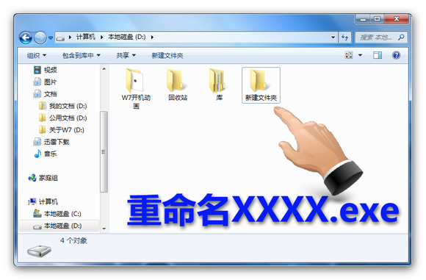  
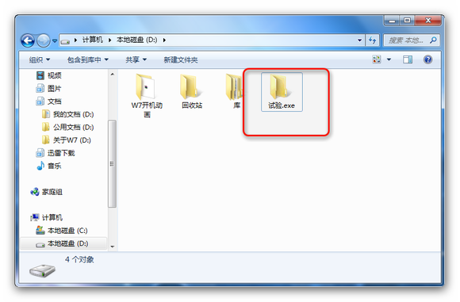  
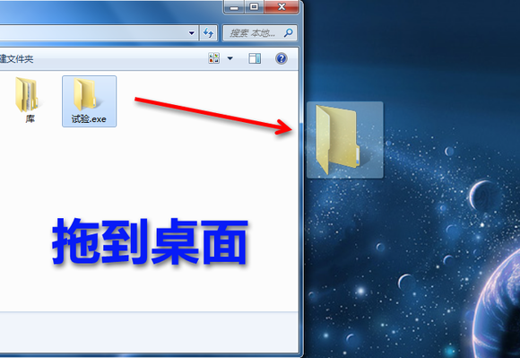  
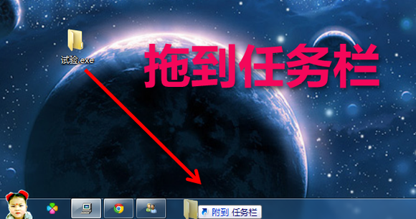  
如果把上图的文件夹创建快捷方式后可以给文件夹更换图标  
在下图浏览框输入  
C:\WINDOWS\system32\shell32.dll  
C:\Windows\System32\imageres.dll  
  
